单 位 ：
北京兰贝石恒温技术有限公司
北京市昌平区中关村生命科学园
电话：010-56545023 400-600-8767
传真：010-56545070
邮箱：66221981@163.com
网站： www.lanbeishi.com
联系人：罗先生
地 址 ：
联系人 ：
电 话 ：
传 真 ：

E-mail ：
- 交货地点Destination: | 需方指定地点
- 付款方式Payment: | 款到发货
- 交货期DeliveryDate: | 3-20个工作日 （视库存）
⑷ 包装Packing: | 木箱包装
⑸ 运输费用Freightage: | 送货上门。
⑹ 保修期Guarantee: | 无偿保修期为到货后1年.
⑺ 售后服务AfterService: | 若设备出现故障，我方接到报修电话后24小时内提供解决方案
⑻ 其它Others:
本公司专业研发和生产稳定性试验箱，引进德国先进技术，采用合理的结构设计，选用进口优质部件，具有稳定、安全、可靠的品质。
1、采用最新的风道系统设计，箱体内不同位置的温度均匀性好；
2、欧洲原装进口全封闭工业压缩机，高效能，低噪音，保证设备长期连续运行；
3、欧洲原装进口温度一体传感器，灵敏度高，年漂移低
4、进口温度控制器，感应快，系统误差小；
5、内胆材质全镜面不锈钢304，无污染源易清洁；
执行标准：GB/T 10586-2006；

产品名称 | 型 号 | 单 位 | 数 量 | 出厂价（元） | 优惠价（元） | 小计（元） | 备注
药品保存箱（冷藏箱） | Labonce-150BC | 台 |  |  |  |  | 单开门
药品保存箱（冷藏箱） | Labonce-250BC | 台 |  |  |  |  | 单开门
药品保存箱（冷藏箱） | Labonce-400BC | 台 |  |  |  |  | 单开门
药品保存箱（冷藏箱） | Labonce-800BC | 台 |  |  |  |  | 双开门
药品保存箱（冷藏箱） | Labonce-1000BC | 台 |  |  |  |  | 双开门
药品保存箱（冷藏箱） | Labonce-1600BC | 台 |  |  |  |  | 双开门
发票 | 16%专票

名称 | 技术要求 | 数量
药品保存箱（冷藏箱） | - 内部容积: 150L~1600L  - 控温范围: 2～8℃,控温波动:±1℃,温度偏差: ±2.0℃；  - 温度控制器: 原装进口数显控制器,高精度,低漂移；  - 制冷压缩机: 原装进口全封闭压缩机,分主副机双机工作,长寿命,低噪音；  - 数据打印: 能同时打印温度值及曲线；  - 数据存储: 能存储1年以上温度历史数据；  - 现场报警: 现场温度偏差声光报警；  - 远程报警: 远程手机短信报警(带断电报警),多台设备可共用一张手机卡；  - 箱体材质: 内胆材质为镜面不锈钢304,外壳材质为优质钢板喷塑；  - 双重保护: 配置主副压缩机双保险防护；  - 安全装置: 压缩机过热保护、压缩机超压保护、压缩机过载保护和风机过热保护；  - 安装电源: AC 220V±10% 50HZ；  - 环境温度： +5-35℃

名称 | 药品保存箱 （药品冷藏箱）
型号 | Labonce-150BC | Labonce-250BC
温度范围 | 2～8℃ | 2～8℃
制冷系统 | 两套原装进口全封闭压缩机（DANFOSS-SECOP）
除霜方式 | 自动
制冷剂 | R134A
温控方式 | 原装进口数显表控制器（ST90）
数据打印 | 针式微型打印机（记录的数据可长期保存,记录频率可调）
数据备份 | U盘存储（能保存一年以上的电子文本数据,可参看全程曲线图谱）
远程报警 | 手机短信报警（需方自备移动手机卡一张，长期插在设备里）
内部材料 | 镜面不锈钢304
外部材料 | 钢板喷塑
工作环境温度 | ＋5～35℃
电源 | AC 220V±10% 50HZ
安全装置 | 压缩机过热、风机过热、压缩机超压、过载保护
功率（kW） | 0.5 | 0.6
有效容积 (L) | 150 | 250
内部尺寸(mm)  W×D×H | 520×460×630 | 520×460×1050
外形尺寸(mm)  W×D×H | 620×690×1450 | 620×690×1650
搁板(标配) | 3 | 3
备注1 | 带验证孔、带移动脚轮、带门锁
备注2 | 请确认该型号试验箱的外形尺寸能够顺利通过电梯、楼道、门，实验室有足够的摆放空间

名称 | 药品保存箱 （药品冷藏箱）
型号 | Labonce-400BC | Labonce-800BC
温度范围 | 2～8℃ | 2～8℃
制冷系统 | 两套原装进口全封闭压缩机（DANFOSS-SECOP）
除霜方式 | 自动
制冷剂 | R134A
温控方式 | 原装进口数显表控制器（ST90）
数据打印 | 针式微型打印机（记录的数据可长期保存,记录频率可调）
数据备份 | U盘存储（能保存一年以上的电子文本数据,可参看全程曲线图谱）
远程报警 | 手机短信报警（需方自备移动手机卡一张，长期插在设备里）
内部材料 | 镜面不锈钢304
外部材料 | 钢板喷塑
工作环境温度 | ＋5～35℃
电源 | AC 220V±10% 50HZ
安全装置 | 压缩机过热、风机过热、压缩机超压、过载保护
功率（kW） | 0.8 | 1.0
有效容积 (L) | 400 | 800
内部尺寸(mm)  W×D×H | 680×630×930 | 1200×510×1300
外形尺寸(mm)  W×D×H | 820×900×1650 | 1350×870×1880
搁板(标配) | 3 | 4
备注1 | 带验证孔、带移动脚轮、带门锁
备注2 | 请确认该型号试验箱的外形尺寸能够顺利通过电梯、楼道、门，实验室有足够的摆放空间

名称 | 药品保存箱 （药品冷藏箱）
型号 | Labonce-1000BC | Labonce-1600BC
温度范围 | 2～8℃
制冷系统 | 两套原装进口全封闭压缩机（DANFOSS-SECOP）
除霜方式 | 自动
制冷剂 | R134A
温控方式 | 原装进口数显表控制器（ST90）
数据打印 | 针式微型打印机（记录的数据可长期保存,记录频率可调）
数据备份 | U盘存储（能保存一年以上的电子文本数据,可参看全程曲线图谱）
远程报警 | 手机短信报警（需方自备移动手机卡一张，长期插在设备里）
内部材料 | 镜面不锈钢304
外部材料 | 钢板喷塑
工作环境温度 | ＋5～35℃
电源 | AC 220V±10% 50HZ
安全装置 | 压缩机过热、风机过热、压缩机超压、过载保护
功率（kW） | 1.2 | 1.5
有效容积 (L) | 1000 | 1600
内部尺寸(mm)  W×D×H | 1200×600×1400 | 1500×760×1400
外形尺寸(mm)  W×D×H | 1350×900×1980 | 1650×1050×1980
搁板(标配) | 4 | 4
备注1 | 带验证孔、带移动脚轮、带门锁
备注2 | 请确认该型号试验箱的外形尺寸能够顺利通过电梯、楼道、门，实验室有足够的摆放空间
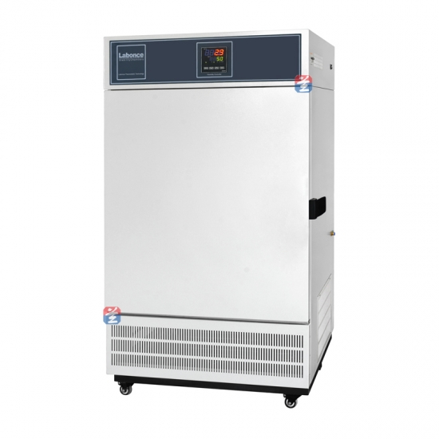
250BC

